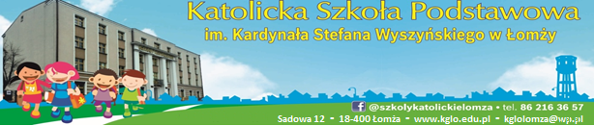
UPOWAŻNIENIE DO ODBIORU DZIECKA
ZE ŚWIETLICY SZKOLNEJ

Upoważniam do odbioru mojego dziecka ………………………..…………….……………
imię i nazwisko dziecka
ze świetlicy szkolnej następujące osoby:

L.p. | Imię i nazwisko | Pokrewieństwo | Nr telefonu | Data i podpis osoby upoważnionej
1.
2.
3.
4.
5.

INFORMACJA
Zgodnie z art. 13 ust. 1 i 2 ogólnego rozporządzenia o ochronie danych osobowych z dnia 27 kwietnia 2016 r. (RODO) informuję Panią / Pana, że:
- administratorem danych jest Katolicka Szkoła Podstawowa im. Kardynała Stefana Wyszyńskiego w Łomży;
- celem przetwarzania danych jest możliwość realizacji zadań wynikających z ustawy Prawo oświatowe, ustawy o systemie oświaty oraz wydanych do nich aktów wykonawczych, a także Statutu placówki;
- podstawą prawną przetwarzania danych jest zgoda, na podstawie art. 6 ust. 1 lit. a) RODO;
- przysługuje Pani / Panu prawo do cofnięcia zgody w dowolnym momencie, jednak bez uszczerbku dla przetwarzania, którego dokonano przed cofnięciem zgody;
- podanie danych jest dobrowolne, jednak konsekwencją niepodania danych jest brak możliwości odbioru dziecka przez osoby trzecie;
- dane będą przechowywane przez okres edukacji dziecka u administratora danych;
- przysługuje Pani / Panu prawo do żądania dostępu do danych oraz do ich sprostowania;
- może Pani / Pan wnieść skargę do organu nadzorczego, jeśli uważa, że przetwarzanie danych narusza Pani / Pana prawa lub RODO;

……………………. …………………………………………………………………
Data Podpis rodzica / opiekuna prawnego

……………………. ………………………………………………………………….
Data Podpis rodzica / opiekuna prawnego

